24GE+8GESFP（Combo）+4TSFP+三层万兆工业以太网交换机 产品彩页

- 支持 24 个 10/100/1000M 电口+8 个 1000M SFP 插槽+4 个万兆 SFP+接口（兼容千兆 SFP 模块）,其中 8 个
10/100/1000M 电口与 8 个 1000M SFP 插槽为 combo 光电复用接口
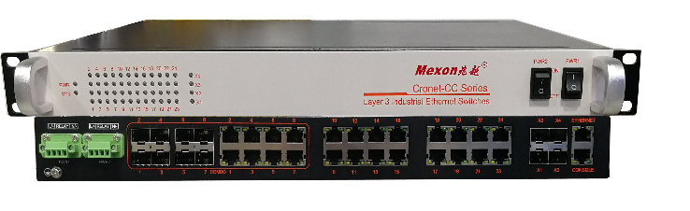
- 支持 MR-Ring 快速环网（自愈时间<20ms ）， 兼容

STP/RSTP/MSTP 生成树协议

- 支持 ACL,对 L2-L4 层数据进行过滤

- 支持 QoS，基于端口的流量监管， WRR、DRR、SP、队列调度算法、报文的 802.1p
- 支持静态路由、策略路由、RIP V1/2、OSPF、IS-IS、

BGP、虚拟路由冗余协议 VRRP

- 支持 IP 组播 PIM-SM、PIM-DM

- 支持 IPv6 路由 OSPFv3、BGP4、SISv6

- 满足工业 4 级电磁兼容性，IP40 等级，无风扇设计
产品概述

Cronet CC-3936 系列是严格按照工业通信系统需求设计的三层万兆工业以太网交换机，支持 24 个 10/100/1000M 电口+8 个 1000M SFP 插槽+4 个万兆 SFP+接口（兼容千兆 SFP 模块）,其中 8 个 10/100/1000M 电口与 8 个 1000M SFP 插槽为 combo 光电复用接口。Cronet CC-3936 交换机提供丰富的功能：支持 MR-ring 环网协议，兼容 STP/RSTP/MSTP、基于端口的 VLAN、基于 802.1Q 的 VLAN、QOS、IGMP Snooping、广播风暴抑制、端口聚合、端口镜像、端口状态管理等。在电源设计上，产品可提供了 2 路电源输入，可冗余备份使用。设备符合 IEEE 802.3，IEEE 802.3u 标准，IEEE 802.3ab，和 IEEE 802.3x 规范 。Cronet CC-3936 支持三层路由功能，组播路由，IPv6 等功能，并支持 Console、
Telnet、Web 多种管理方式，为工业通信提供高性能和高可靠的解决方案。目前广泛应用于轨道交通、智能交通、城市管廊、电力、能源风电、煤矿等行业的骨干通信系统中。
产品参数

属性 | Cronet CC-3936
接口 | 支持24个10/100/1000M 电口+8个1000M SFP 插槽+4个万兆 SFP+接口（兼容千兆 SFP 模块）,其中  8个10/100/1000M 电口与8个1000M SFP 插槽为 combo 光电复用接口

24GE+8GESFP（Combo）+4TSFP+三层万兆工业以太网交换机 产品彩页
以太网口速率和距离 | 1O/1OO/1000M 自适应  双绞线,最大传输距离100m
光口属性及传输距离 | 单模1310nm，多模850nm；单模20km,多模550m（长距离模块可定制）
背板带宽 | 128Gbps
包转发速率 | 95.3Mpps
包缓存区 | 12Mbit
MAC 表 | 支持 128K 个 MAC 地址
VLAN | 支持基于端口的 VLAN（ 4096 个），802.1QVLAN  支持 GVRP
二层环网协议 | 支持 MR-ring（自愈时间<20ms）  支持 STP/RSTP/MSTP
自愈环组网方式 | 支持多组自愈环  支持相切环
端口聚合 | 支持静态聚合  支持 LACP 动态聚合
路由冗余技术 | 支持 VRRP/VRRPv3
DHCP | DHCP Client DHCP Relay  DHCP Server
IP 路由 | 支持静态路由  支 持 RIPv1/v2， RIPng 支持 OSPFv1/v2， OSPFv3  支持 BGP4， BGP4+ for IPv6  支持策略路由
端口镜像 | 支持流镜像  支持本地镜像
IPv6 | 支持 ND（ Neighbor Discovery） 支持 PMTU  支持 IPv6-Ping， IPv6-Tracert， IPv6-Telnet， IPv6-TFTP
组播 | 支持 IGMP Snooping v1/v2/v3， MLD Snooping v1

24GE+8GESFP（Combo）+4TSFP+三层万兆工业以太网交换机 产品彩页
支持 IGMP v3

支持 PIM-SM , PIM-DM
QoS | 支持对端口接收报文的速率和发送报文的速率进行限制支持 CAR（ Committed Access Rate）功能  支持每个端口支持 8 个输出队列  支持灵活的队列调度算法，可以同时基于端口和队列进行设置支持 SP、 WRR、 SP+WRR 三种模式
ACL | 支持 L2（ Layer 2） ~L4（ Layer 4）包过滤功能，提供基于源 MAC 地址、目的 MAC 地址、  源 IP(IPv4)地址、目的 IP(IPv4)地址、 TCP/UDP 端口号的流分类
网络安全 | 支持用户分级管理和口令保护支持 802.1X 认证  支持 RADIUS 认证支持端口隔离  支持动态 ARP 检测  支持 IP/Port/MAC 的绑定功能
管理与维护 | 支持 FTP/TFTP 加载升级支持命令行接口（CLI）配置  支持 Telnet 远程配置支持通过Console口配置支持 SNMP v1/v2/v3  支持系统日志， 分级告警， 调试信息输出  支持 Ping
风暴抑制 | 可分别对广播、组播、未知单播速率控制
指示灯 | 电源指示:PWR，接口灯指示:SYS、LINK/ACT
电源 | 输入电压：AC/DC85～265V 支持2路失电告警功能  支持电源防反接保护  工业凤凰端子接线
工作环境 | 工作温度：-40℃～+75℃ 储存温度：-40℃～85℃  相对湿度：5％～95％无凝露

24GE+8GESFP（Combo）+4TSFP+三层万兆工业以太网交换机 产品彩页
安装方式 | 1U 机架式
外形尺寸 | 宽×高×深：440.0×44.0×277.5mm
防护等级 | IP40防护等级，无风扇设计
MTBF | 350,000小时
质保期 | 5年
符合标准 | IEEE802.3：CSMA/CD IEEE802.3i：10Base-T IEEE802.3u：100Base-T IEEE802.3z:1000Base-LX  IEEE 802.3ad：链路聚合  IEEE 802.3x：全双工以太网数据链路层流控IEEE 802.1p：流量优先级  IEEE 802.1Q：VLAN  IEEE 802.1w：快速生成树  IEEE 802.1X：基于端口的网络访问控制
EMI | 电磁干扰度测试
EMC | IEC61000-4-2(ESD) ±8kV(contact),±15kV(air) IEC61000-4-3(RS) 10V/m(80MHz～2GHz)  IEC61000-4-4(EFT) Power Port:±4kV;Data Port:±2kV  IEC61000-4-5(Surge) Power Port:±2kV/DM,±4kV/CM;Data Port:±2kV IEC61000-4-6(CS) 3V(10kHz～150kHz);10V(150kHz～80MHz)  IEC61000-4-16(共模传导) 30V(cont.),300V(1s)

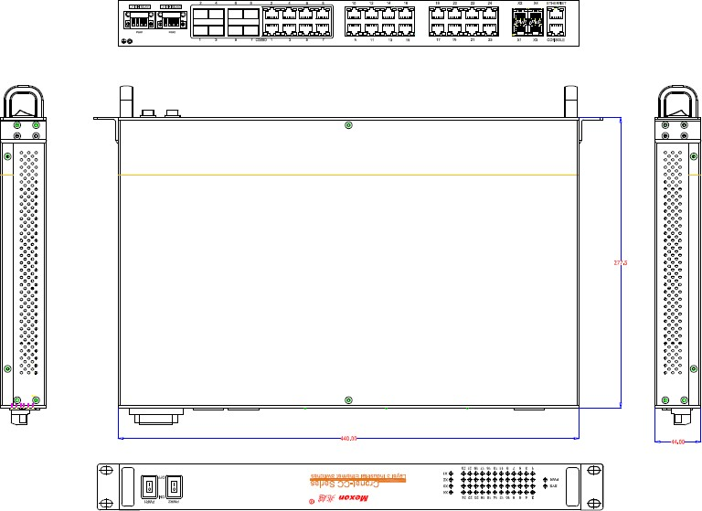
24GE+8GESFP（Combo）+4TSFP+三层万兆工业以太网交换机 产品彩页
安装图示

订货信息

产品型号 | 规格参数
Cronet CC-3936 | 支持 24 个 10/100/1000M 电口+8 个 1000M SFP 插槽+4 个万兆 SFP+接口（兼容千兆 SFP 模块）,其中 8 个 10/100/1000M 电口与 8 个 1000M SFP 插槽为 combo 光电复用接口，机  架式安装，输入电压：AC/DC85～265V

